Novembre : Menus de la semaine 1

Lundi | Mardi | Mercredi | Jeudi | Vendredi
Pour le petit-déjeuner, privilégiez le pain au son, complet, le thé plutôt que le café, un yaourt, un fruit ou une compote.
DEJEUNER
Poulet aux oignons*  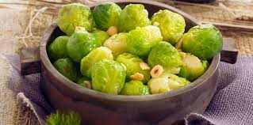  Choux de Bruxelles  Crème dessert maison | Hachis parmentier au poulet*  Fruit ou compote | Blanquette de veau et ses légumes*  Yaourt | Rizotto champignons*  Poisson vapeur  Fruit | Courge farcie*  Crème dessert maison
Envie de grignoter ? Une poignée d’amandes, de noisettes ou une pomme et une tisane
DÎNER
Omelette aux champignons  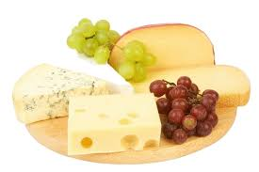  Fromage | Soupe potiron*  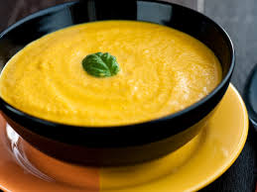  Tartines de fromage | Clafoutis de navets or*  Compote | Rouleaux de printemps*  Fromage | Ce soir, tout est permis
Je ne remplis pas la case du vendredi soir, parce que c’est la fin de la semaine et on a bien le droit de se relâcher ! Alors, chez moi c’est sushis, chinois, pizza… Selon l’humeur, l’envie
*Les recettes en ligne
Idée week-end : Un tajine
Novembre : Menus de la semaine 2

Lundi | Mardi | Mercredi | Jeudi | Vendredi
Pour le petit-déjeuner, privilégiez le pain au son, complet, le thé plutôt que le café, un yaourt, un fruit ou une compote.
DEJEUNER
Steak haché  Purée de carottes pommes de terre  Crème dessert maison | Endives au jambon*  Fruit ou compote | Pommes de terre au fromage et jambon fumé*  Yaourt | 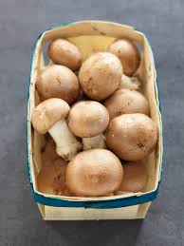  Sauté de dinde champignons*  Fruit | Cassolette de poisson épinards à la crème*  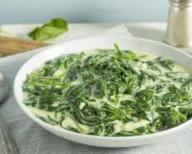  Crème dessert
Envie de grignoter ? Une poignée d’amandes, de noisettes ou une pomme et une tisane
DÎNER
Soupe patates douces  Tartines de fromage | Gratin de courge*  Yaourt | Soupe navet or pommes de terre  Gâteau au poires | 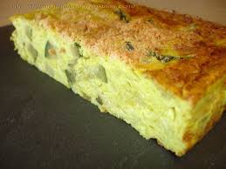  Flan de poireaux*  Fromage | Ce soir, tout est permis
Je ne remplis pas la case du vendredi soir, parce que c’est la fin de la semaine et on a bien le droit de se relâcher ! Alors, chez moi c’est sushis, chinois, pizza… Selon l’humeur, l’envie
*Les recettes en ligne
Idée week-end : Pour le petit-déjeuner du week-end, si on se faisait des pan cakes ?

